BESTILLINGSSJEMA GRASMYR BALLKLUBB
NB! Prisene kan variere litt

Keeperdrakt Keeperdrakt

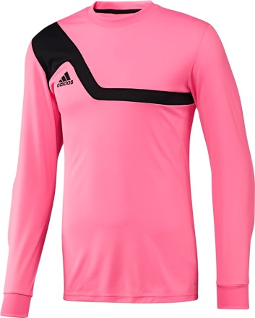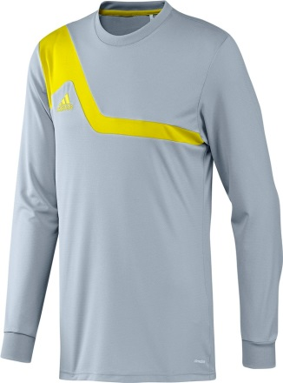

Art. nr: Z20616 i str xxs-xxl Art.nr: Z20615 i str xxs-xxl
Pris 350 -20 % = kr 295,- Pris 350 -20 % = kr 295,-

Antall:______ Antall:______

Str:________ Str:________

Pris på trykk

Navn på rygg: kr 80,- Navn på bestiller: ____________________
Tall på rygg: kr 50,- Telefonnummer:_____________________
Små tall: kr 25,-
Små bokstaver: kr 20,- pr bokstav

Navn på rygg ______________________________

Tall på rygg ______________

